ПРАЗНИЦИ И ОБИЧАИ НА БЪЛГАРСКИЯ ЕТНОС

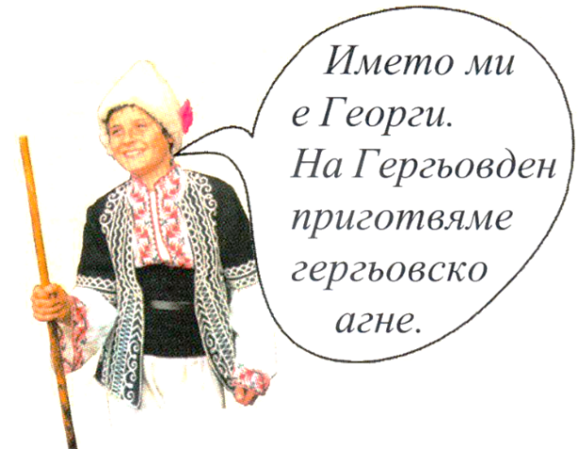
Най–големият пролетен празник е ГЕРГЬОВДЕН.
Гергьовден произлиза от легендата за Св. Георги, в която той се преборва със страшна ламя, заплашваща жителите на плахо градче. В замяна на собствения си живот гражданите давали своите деца на чудовището. Кога дошъл редът на царската дъщеря, обратът дошъл с появата на Свети Георги и неговата победа над злото същество.
В народа ни Гергьовден се свързва с животновъдството, с пролетта и обновяването на природата. Той е празник на овчарите и овцете. Свети Георги е техен защитник. Вечерта, когато се прибират овцете от паша, се запалва свещ на пътната врата.
Подготовката за празника започва още от предния ден. Момите берат цветя и вият венци за агнето, което ще се коли за курбан. Най-възрастният в къщата отива и набира цъфнал глог. След това, като се прибере, накичва вратите на помещенията на добитъка с клонките - да са здрави и плодовити през цялата година. А там, където има именик - Георги, в къщата на пътната врата непременно се закичва с глог и цвете.
Най-характерният обичай за Гергьовден е коленето на агне в чест на светеца-покровител. Жертвата трябва да бъде първото родено мъжко агне, най-често бяло на цвят. Костите на агнето се събират и след празника се заравят в мравуняк, за да се въдят овцете като „мравки„.
Гергьовденското агне се пече цяло, пълнено с дреболиите и ориз, като в него се слага стрък глог и здравец. Месят се обредните хлябове, като най-големият се нарича на св. Георги. На трапезата освен печено агнешко трябва да има пресен лук и чесън, салата, пиле, хляб и вино. Всички се събират на обща трапеза, веселят се и пеят песни за светеца.
Разпространен обичай по Гергьовден е да се правят люлки. Те се връзват на високо разлистено дърво и момците люлеят момите, като това е съпроводено с песни и диалози.
Ние имаме много и интересни християнски празници: РОЖДЕСТВО ХРИСТОВО, БАБА МАРТА, ЛАЗАРОВДЕН, ВЕЛИКДЕН.

